Facultad Ciencias de la Vida y Tecnologías
Carrera Ingeniería de Tecnologías de la Información
4to. Nivel - A
Tema:
Selección de Modelos de Desarrollo de Software

Autores:
Colon David Moreira Ordoñez
Enrique Carlos Espinoza Ponce
Jonathan Estifen Delgado Santana
Josselyn Vanessa Delgado Saltos

Materia:
Ingeniería de Software I

Docente:
Ing. Pérez Veliz Jonny Vicente

Mayo - 2026
Manta – Ecuador

Índice de contenido
1. Contextualización del Proyecto 4
2. Funcionalidades clave del sistema 5
2.1 Gestión de clientes 5
2.2 Gestión de órdenes de servicio 6
2.3 Gestión de recepción y clasificación de prendas 6
2.4 Gestión de servicios y tarifas 6
2.5 Control del proceso de lavado 6
2.6 Gestión de pagos 6
2.7 Gestión de promociones y descuentos 6
2.8 Generación de reportes 6
2.9 Gestión de usuarios y seguridad 7
3. Requisitos Funcionales 7
4. Requisitos No Funcionales 11
5. Módulos del Sistema 13
6. Tecnologías a utilizar 15
7. Diagrama UML 17
8. Diagrama de casos de uso 18

1. Contextualización del Proyecto

  - Descripción de la organización, empresa o sector donde se ejecutará el proyecto
El proyecto se desarrollará en el sector de servicios de lavandería, el cual se encarga de brindar a los clientes servicios de lavado, secado, planchado y tratamiento especializado de prendas de vestir y textiles. Este tipo de negocio requiere una adecuada gestión de información relacionada con clientes, pedidos, servicios ofrecidos, pagos y control de las prendas recibidas.

En muchas lavanderías, especialmente pequeñas y medianas empresas, gran parte de los procesos operativos y administrativos se realizan de forma manual mediante registros físicos o herramientas básicas, lo que puede generar dificultades en el control de pedidos, seguimiento de prendas, administración de ingresos y atención al cliente.

Ante esta necesidad, se plantea el desarrollo de una solución informática que permita optimizar la gestión de las operaciones diarias, mejorar la organización de la información y contribuir a una mayor eficiencia en la prestación de los servicios.

  - Proceso o área de negocio que el software automatizará
El software automatizará el proceso de gestión de servicios de lavandería, comprendiendo las actividades relacionadas con la recepción de prendas, registro de clientes, generación de órdenes de servicio, seguimiento del estado de los pedidos y entrega de las prendas al cliente.

Además, el sistema permitirá administrar los diferentes tipos de servicios ofrecidos, realizar el cálculo de costos, gestionar promociones y descuentos, controlar los pagos efectuados y generar reportes administrativos para apoyar la toma de decisiones.

La automatización de estos procesos permitirá reducir errores en los registros, mejorar el control de los pedidos, agilizar la atención al cliente y optimizar la administración general del negocio.

2. Funcionalidades clave del sistema
El sistema de gestión para lavanderías deberá proporcionar las siguientes funcionalidades principales:

2.1 Gestión de clientes
- Registro y actualización de información de clientes.
- Consulta del historial de servicios realizados.
- Búsqueda rápida de clientes mediante nombre o número de contacto.

2.2 Gestión de órdenes de servicio
- Registro de nuevas órdenes de lavandería.
- Generación automática de órdenes y tickets de servicio.
- Asociación de prendas y servicios solicitados a cada orden.
- Registro de observaciones e indicaciones especiales.
- Consulta y seguimiento de órdenes registradas.

2.3 Gestión de recepción y clasificación de prendas
- Registro de las prendas entregadas por el cliente.
- Clasificación de prendas según el tipo de servicio requerido.
- Registro del peso de la ropa cuando corresponda.
- Identificación de prendas delicadas o con tratamiento especial.

2.4 Gestión de servicios y tarifas
- Administración de los diferentes tipos de servicios ofrecidos.
- Configuración y actualización de precios.
- Cálculo automático del costo de los servicios contratados.
- Aplicación de tarifas según peso, cantidad de prendas o tipo de servicio.

2.5 Control del proceso de lavado
- Actualización del estado de cada pedido durante las diferentes etapas del proceso.
- Seguimiento de las prendas desde su recepción hasta su entrega.
- Control de pedidos pendientes y completados.
- Registro de las etapas de lavado, secado, planchado y empaquetado.
- Gestión de pedidos listos para entrega.

2.6 Gestión de pagos
- Registro de pagos realizados por los clientes.
- Registro de pagos parciales o anticipos.
- Control de saldos pendientes.
- Generación de comprobantes de pago.
- Consulta del historial de pagos.

2.7 Gestión de promociones y descuentos
- Creación y administración de promociones.
- Aplicación automática de descuentos según las condiciones establecidas.
- Consulta de promociones vigentes.

2.8 Generación de reportes
- Reportes de ingresos y ventas.
- Reportes de pedidos procesados.
- Reportes de pedidos pendientes de entrega.
- Reportes de pagos pendientes.
- Estadísticas de servicios más solicitados.

2.9 Gestión de usuarios y seguridad
- Administración de usuarios del sistema.
- Control de acceso según roles y permisos.
- Registro de actividades realizadas por los usuarios.
- Gestión segura del acceso al sistema.

3. Requisitos Funcionales

3.1 Gestión de Clientes
RF-001: Registro de Clientes
El sistema deberá permitir registrar nuevos clientes almacenando información como nombre, teléfono, correo electrónico y dirección.
RF-002: Consulta de Clientes
El sistema deberá permitir buscar y visualizar la información de clientes registrados.
RF-003: Actualización de Clientes
El sistema deberá permitir modificar los datos de un cliente previamente registrado.
RF-004: Historial de Servicios
El sistema deberá permitir consultar el historial de órdenes y servicios realizados por cada cliente.

3.2

Gestión de Órdenes de Servicio
RF-005: Creación de Orden de Servicio
El sistema deberá permitir registrar una nueva orden asociada a un cliente.
RF-006: Generación de Número de Orden
El sistema deberá generar automáticamente un identificador único para cada orden.
RF-007: Registro de Prendas
El sistema deberá permitir registrar las prendas o artículos entregados por el cliente.
RF-008: Registro de Observaciones
El sistema deberá permitir ingresar observaciones relacionadas con las prendas, como manchas, daños previos o instrucciones especiales.
RF-009: Clasificación de Prendas
El sistema deberá permitir clasificar las prendas según el tipo de servicio requerido (lavado normal, delicado, lavado en seco, planchado u otros).
RF-010: Registro de Peso de Prendas
El sistema deberá permitir registrar el peso de las prendas cuando el servicio sea cobrado por kilogramo.
RF-011: Consulta de Órdenes
El sistema deberá permitir visualizar los detalles de las órdenes registradas.
RF-012: Modificación de Órdenes
El sistema deberá permitir actualizar la información de una orden mientras no haya sido entregada.
RF-013: Cancelación de Órdenes
El sistema deberá permitir cancelar órdenes cuando sea necesario.
RF-014: Generación de Ticket
El sistema deberá generar un comprobante de recepción para el cliente.

3.3 Control del Proceso de Lavado
RF-015: Cambio de Estado de la Orden
El sistema deberá permitir actualizar el estado de una orden durante el proceso de servicio.
RF-016: Estados del Servicio
El sistema deberá manejar estados como:
- Recibida
- Clasificada
- En lavado
- En secado
- En planchado
- Empaquetada
- Lista para entrega
- Entregada
RF-017: Seguimiento de Órdenes
El sistema deberá permitir conocer en tiempo real el estado actual de cada pedido.
RF-018: Consulta de Pedidos Pendientes
El sistema deberá mostrar las órdenes que aún no han sido entregadas.
RF-019: Registro de Empaquetado
El sistema deberá permitir registrar que una orden ha sido empaquetada y preparada para su entrega.
RF-020: Confirmación de Pedido Listo
El sistema deberá permitir marcar una orden como lista para ser retirada por el cliente.

3.4 Gestión de Servicios y Tarifas
RF-021: Registro de Servicios
El sistema deberá permitir administrar los diferentes servicios ofrecidos por la lavandería.
RF-022: Actualización de Tarifas
El sistema deberá permitir modificar los precios de los servicios.
RF-023: Cálculo Automático de Costos
El sistema deberá calcular automáticamente el valor total de una orden según los servicios seleccionados, el peso registrado o la cantidad de prendas.
RF-024: Clasificación de Servicios
El sistema deberá permitir diferenciar servicios como lavado por kilo, lavado en seco, lavado delicado y planchado.

3.5 Gestión de Pagos
RF-025: Registro de Pagos
El sistema deberá permitir registrar pagos asociados a una orden.
RF-026: Consulta de Pagos
El sistema deberá permitir visualizar el historial de pagos realizados.
RF-027: Control de Pagos Pendientes
El sistema deberá identificar órdenes con saldo pendiente.
RF-028: Generación de Comprobantes de Pago
El sistema deberá emitir comprobantes de pago.
RF-029: Registro de Métodos de Pago
El sistema deberá permitir registrar diferentes métodos de pago como efectivo, transferencia o tarjeta.
RF-030: Registro de Anticipos
El sistema deberá permitir registrar pagos parciales o anticipos realizados por el cliente.
RF-031: Cálculo de Saldo Pendiente
El sistema deberá calcular automáticamente el saldo pendiente de una orden cuando exista un pago parcial.
RF-032: Liquidación de Pago Pendiente
El sistema deberá permitir registrar el pago restante al momento de la entrega del pedido.
RF-033: Confirmación de Entrega Final
El sistema deberá registrar la fecha y hora en que el cliente retira su pedido y se completa la entrega final.

3.6 Generación de Reportes
RF-034: Reporte de Ventas
El sistema deberá generar reportes de ingresos.
RF-035: Reporte de Órdenes
El sistema deberá generar reportes sobre órdenes registradas, entregadas y pendientes.
RF-036: Reporte de Servicios
El sistema deberá mostrar estadísticas de los servicios más solicitados.
RF-037: Reporte de Pagos Pendientes
El sistema deberá generar reportes de órdenes con saldos pendientes de pago.

3.7 Gestión de Usuarios y Seguridad
RF-038: Inicio de Sesión
El sistema deberá permitir que los usuarios se autentiquen mediante credenciales.
RF-039: Registro de Usuarios
El administrador deberá poder crear cuentas para los empleados.
RF-040: Gestión de Roles
El sistema deberá permitir asignar roles como administrador, recepcionista y operario.
RF-041: Control de Permisos
El sistema deberá restringir el acceso a funciones según el rol del usuario.
RF-042: Registro de Actividades
El sistema deberá almacenar un historial de acciones realizadas por los usuarios.
RF-043: Cierre de Sesión
El sistema deberá permitir finalizar la sesión de forma segura.

4. Requisitos No Funcionales

4.1 Usabilidad
RNF-001: Facilidad de uso
El sistema deberá presentar una interfaz intuitiva y fácil de utilizar para usuarios con conocimientos básicos de informática.
RNF-002: Navegación sencilla
Las funcionalidades principales deberán ser accesibles mediante menús claros y organizados.
RNF-003: Consistencia visual
El sistema deberá mantener un diseño uniforme en todas sus pantallas para facilitar su aprendizaje y uso.

4.2 Rendimiento
RNF-004: Tiempo de respuesta
El sistema deberá responder a las consultas y operaciones en un tiempo no mayor a 3 segundos bajo condiciones normales de uso.
RNF-005: Procesamiento eficiente
El sistema deberá permitir el registro y consulta de órdenes sin afectar significativamente el rendimiento general.

4.3 Seguridad
RNF-006: Autenticación de usuarios
El acceso al sistema deberá requerir credenciales válidas de usuario y contraseña.
RNF-007: Control de acceso
El sistema deberá restringir las funcionalidades disponibles según el rol asignado a cada usuario.
RNF-008: Protección de datos
La información almacenada deberá estar protegida contra accesos no autorizados.
RNF-009: Gestión de sesiones
El sistema deberá cerrar automáticamente las sesiones inactivas después de un período determinado de tiempo.

4.4 Disponibilidad
RNF-010: Disponibilidad del sistema
El sistema deberá estar disponible durante el horario de operación de la lavandería.
RNF-011: Recuperación ante fallos
El sistema deberá permitir recuperar la información almacenada mediante copias de seguridad.

4.5 Confiabilidad
RNF-012: Integridad de la información
El sistema deberá garantizar que los datos registrados no sean alterados de forma incorrecta o accidental.
RNF-013: Validación de datos
El sistema deberá validar la información ingresada por los usuarios antes de almacenarla.
RNF-014: Prevención de duplicados
El sistema deberá evitar el registro duplicado de órdenes y clientes cuando corresponda.

4.6 Mantenibilidad
RNF-015: Facilidad de mantenimiento
El sistema deberá estar desarrollado de manera modular para facilitar futuras modificaciones y actualizaciones.
RNF-016: Escalabilidad
El sistema deberá permitir la incorporación de nuevas funcionalidades sin afectar significativamente las existentes.
RNF-017: Documentación
El sistema deberá contar con documentación técnica y de usuario para facilitar su mantenimiento y utilización.

4.7 Compatibilidad
RNF-018: Adaptabilidad
El sistema deberá visualizarse correctamente en computadoras de escritorio y dispositivos con diferentes resoluciones de pantalla.

5. Módulos del Sistema
Módulo 1: Gestión de Clientes
Permite administrar la información de los clientes de la lavandería y consultar el historial de servicios realizados.
Funciones principales
- Registro de clientes.
- Consulta de clientes.
- Actualización de datos.
- Historial de servicios.

Módulo 2: Gestión de Órdenes de Servicio
Permite registrar y administrar los pedidos realizados por los clientes desde la recepción de las prendas hasta la generación de la orden.
Funciones principales
- Creación de órdenes.
- Generación de número de orden.
- Registro de prendas.
- Registro de observaciones.
- Clasificación de prendas.
- Registro de peso.
- Consulta y modificación de órdenes.
- Cancelación de órdenes.
- Generación de tickets.

Módulo 3: Seguimiento del Proceso de Lavado
Permite controlar y monitorear el estado de cada pedido durante todas las etapas del servicio.
Funciones principales
- Cambio de estado de órdenes.
- Seguimiento de pedidos.
- Control de pedidos pendientes.
- Registro de empaquetado.
- Gestión de pedidos listos para entrega.

Módulo 4: Gestión de Servicios
Permite administrar los servicios ofrecidos por la lavandería y calcular automáticamente los costos.
Funciones principales
- Registro de servicios.
- Configuración de tarifas.
- Actualización de precios.
- Cálculo automático de costos.
- Clasificación de servicios.

Módulo 5: Gestión de Pagos
Permite controlar los pagos realizados por los clientes y gestionar saldos pendientes.
Funciones principales
- Registro de pagos.
- Registro de anticipos.
- Control de saldos pendientes.
- Métodos de pago.
- Emisión de comprobantes.
- Confirmación de entrega final.

Módulo 6: Reportes y Consultas
Permite obtener información estadística y administrativa.
Funciones principales
- Reportes de ventas.
- Reportes de órdenes.
- Reportes de servicios.
- Reportes de pagos pendientes.

Módulo 7: Administración y Seguridad
Permite gestionar el acceso al sistema y controlar las acciones de los usuarios.
Funciones principales
- Inicio de sesión.
- Registro de usuarios.
- Gestión de roles.
- Control de permisos.
- Registro de actividades.
- Cierre de sesión.

6. Tecnologías a utilizar

6.1 Lenguaje de Programación
El sistema será desarrollado utilizando el lenguaje de programación Python, debido a su facilidad de desarrollo, mantenimiento y amplia adopción en aplicaciones empresariales y sistemas de gestión.

6.2 Framework de Desarrollo
Para el desarrollo de la aplicación se utilizará el framework Django, el cual proporciona herramientas para la construcción rápida y segura de aplicaciones web, además de incluir funcionalidades para la gestión de usuarios, seguridad y acceso a bases de datos.

6.3 Arquitectura del Sistema
El sistema seguirá la arquitectura Modelo-Vista-Plantilla (MVT), utilizada por Django, la cual permite organizar el código en componentes independientes, facilitando el mantenimiento, la escalabilidad y la reutilización del software.
La estructura del sistema estará dividida en módulos funcionales, tales como:
- Gestión de clientes.
- Gestión de órdenes de servicio.
- Seguimiento del proceso de lavado.
- Gestión de servicios y tarifas.
- Gestión de pagos.
- Reportes y consultas.
- Administración y seguridad.

Para cumplir específicamente con el requisito funcional de seguimiento de órdenes en tiempo real, la arquitectura tradicional Modelo-Vista-Plantilla (MVT) de Django será potenciada con la integración de la biblioteca HTMX. Esta tecnología permitirá realizar peticiones asíncronas (AJAX) para actualizar dinámicamente partes específicas de la interfaz (el DOM) cada vez que un pedido cambie de estado, evitando así la recarga completa de la página

6.4 Base de Datos
La información del sistema será almacenada en una base de datos relacional MySQL, debido a que es una herramienta ampliamente utilizada en el desarrollo de aplicaciones web, fácil de administrar y adecuada para gestionar la información del sistema de manera eficiente.
La base de datos permitirá almacenar y organizar la información relacionada con los clientes, órdenes de servicio, prendas, servicios, pagos, promociones y usuarios, facilitando el acceso y la gestión de los datos necesarios para las operaciones diarias de la lavandería.

6.5 Entorno de Ejecución
El sistema será una aplicación web accesible mediante navegadores modernos, permitiendo a los empleados de la lavandería acceder a las funcionalidades desde equipos de escritorio conectados a la red del negocio.

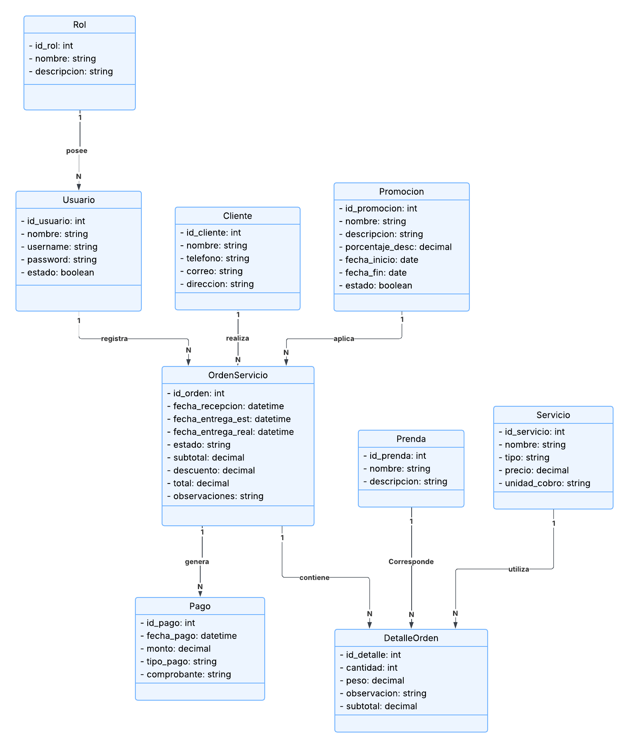

7. Diagrama UML

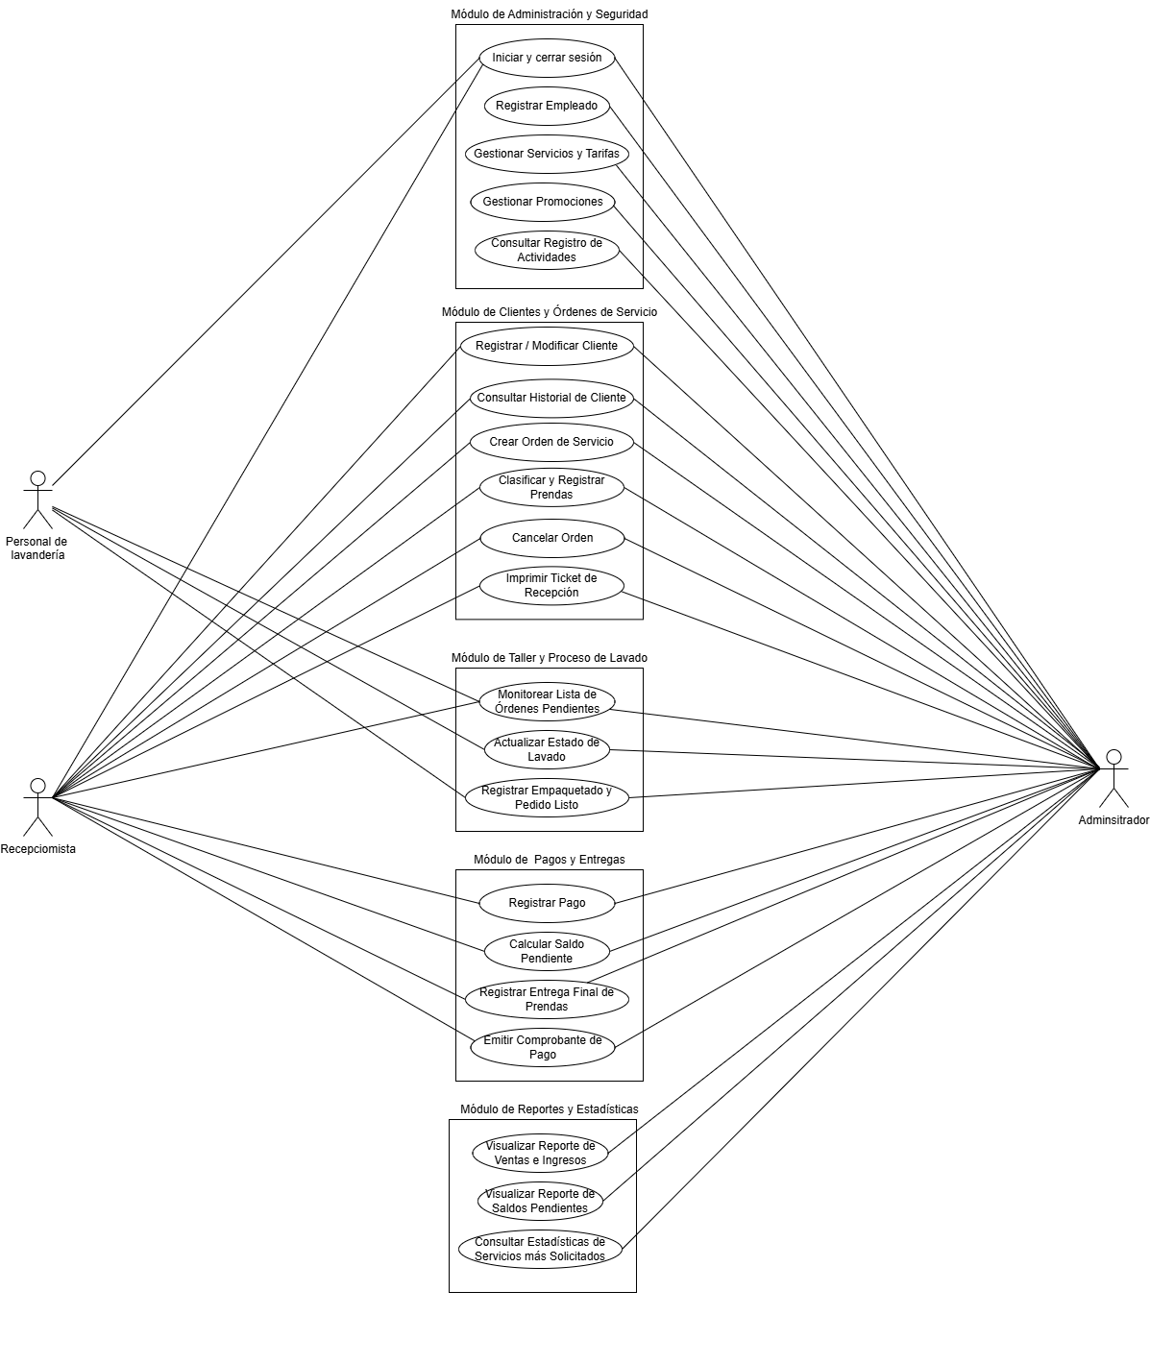

8. Diagrama de casos de uso

